제안하신 것처럼 **"기능을 하나씩 만든 다음 이어 붙이는 방식"**은 개발에서 매우 권장되는 '모듈화(Modularization)' 전략입니다. 초보자분들에게는 이 방식이 에러를 잡기 훨씬 쉽고 성취감도 큽니다.

🛠️ 기능을 하나씩 만드는 단계별 전략 (추천)
설계도를 쪼개서 아래 순서대로 AI에게 시켜보세요. 각 단계가 성공하면 브라우저에서 확인하고 다음으로 넘어가는 방식입니다.
1단계: 빈 프로젝트와 기본 UI 껍데기만 만들기
가장 먼저 막혔던 Environment Setup을 확실히 끝냅니다.
- 프롬프트: "우선 기능 구현은 하지 말고, Vite + React + Tailwind CSS 기본 프로젝트 세팅만 해줘. 화면 중앙에 '사용자 사진 등록 시스템'이라는 제목이 적힌 빈 카드 하나만 띄워줘."
- 목표: 브라우저에 접속해서 빈 화면이 정상적으로 뜨는지 확인.

2단계: 사진 업로드 인터페이스(UI)만 만들기
- 프롬프트:
[요청 사항]
- 화면 중앙에 사진을 드래그 앤 드롭하거나 클릭해서 선택할 수 있는 영역을 만들어줘.
- 상세 설계도에 맞게 얼굴 정면, 우측면, 좌측면 총 3개의 사진을 각각 올릴 수 있는 슬롯이 있으면 좋겠어.
- 아직 실제 보안 검사 로직은 넣지 말고, UI 디자인과 파일 선택 기능에만 집중해줘.
- Tailwind CSS를 사용해서 세련된 다크 모드 스타일로 만들어줘."
- 목표: 내가 사진 파일을 선택했을 때 화면에 파일명이 뜨는지 확인.
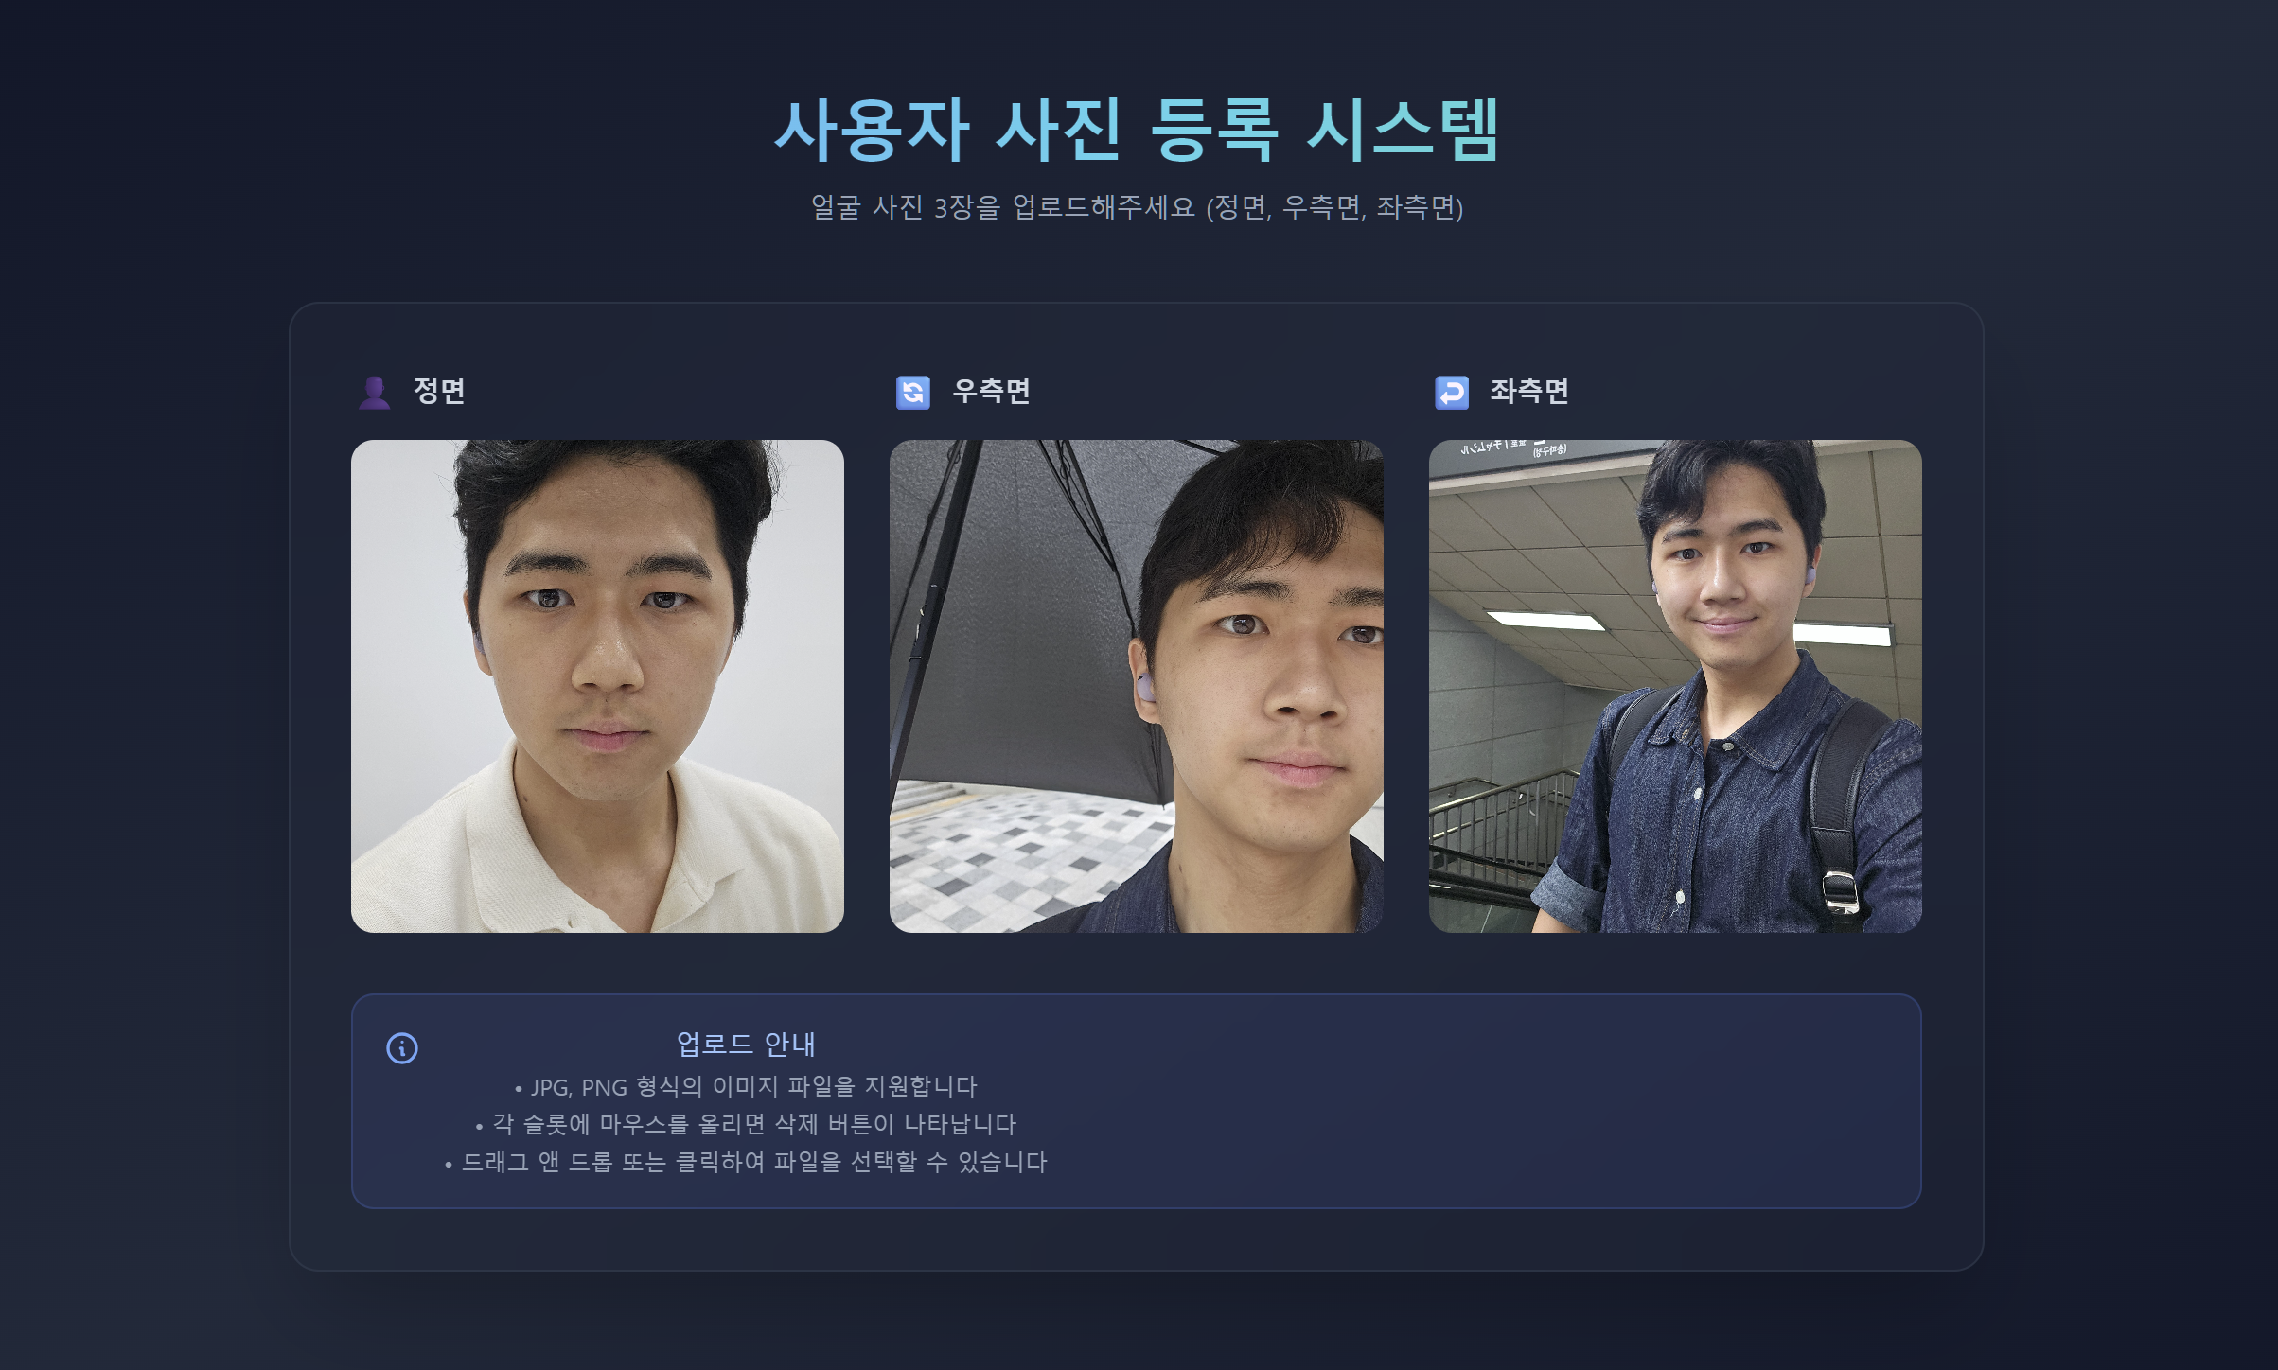
3단계: 기본 파일 검사 로직 추가 (파일 크기/포맷)
- 프롬프트: [구현 사항]
- 파일 크기 제한: 각 사진의 용량이 5MB를 초과하면 "파일이 너무 큽니다(최대 5MB)"라는 경고 메시지를 보여줘.
- 파일 포맷 제한: JPG, PNG, JPEG 형식의 이미지만 허용해줘. 다른 확장자면 "허용되지 않는 파일 형식입니다"라고 알려줘.
- 상태 표시: 파일이 정상적으로 선택되면 해당 슬롯에 **이미지 미리보기(Preview)**를 띄워주고, 조건에 맞지 않으면 해당 슬롯을 초기화해줘.

- 목표: 잘못된 파일을 올렸을 때 에러 메시지가 잘 나오는지 확인.

  - 성공!!!!!!!!!!!!!
4단계: 보안 및 이미지 분석 시뮬레이션 추가 (핵심)
- 프롬프트: "이제 사진이 업로드되면 설계도 2, 3단계에 있는 '악성코드 스캔', 'EXIF 추출', '전/측면 판정' 과정을 시뮬레이션하는 로직을 넣어줘. 각 단계가 진행될 때마다 로딩 애니메이션을 보여주고 결과를 알려줘."

